Temat kompleksowy: „Słychać śpiew wśród drzew i chmur- to artystów ptasi chór!”
Temat dnia: ,, Powroty ptaków”
1. Witajcie kochane dzieci, posłuchajcie wiersza A. Marczewskiego ,,Ptasie zabawy”
Gdy przylecą skowronki i czajki,
Pełno wokół ptasiego szczebiotu,
To wiadomo – do zimowej bajki,
Dla nikogo już nie ma powrotu.
Gdzie bociany? Każdy wypatruje,
Czy do gniazd swych już nie powracają.
Bocian przecież wiosnę nam zwiastuje,
Więc go wszyscy radośnie witają.
Goście mili, dawno niewidziani,
W lesie, w parku, na łące, nad wodą,
Teraz wszędzie głośno rozśpiewani,
Między inne ptaki wiosnę wiodą.
Więc wypatruj już zwiastunów wiosny,
Którzy dzioby oraz skrzydła mają.
Z nimi co dzień budzisz się radosny,
Bo to one dni nam umilają.

2. Popatrzcie na zdjęcia ptaków, które wracają z ciepłych krajów do nas na wiosnę i posłuchajcie ich odgłosów.(Odgłosy ptaków pochodzą ze strony internetowej: https://chomikuj.pl/BIRDWATCHER/GLOSY+PTAKOW/G*c5*82osy+Ptak*c3*b3w+Polski+I)
B O C I A N Y
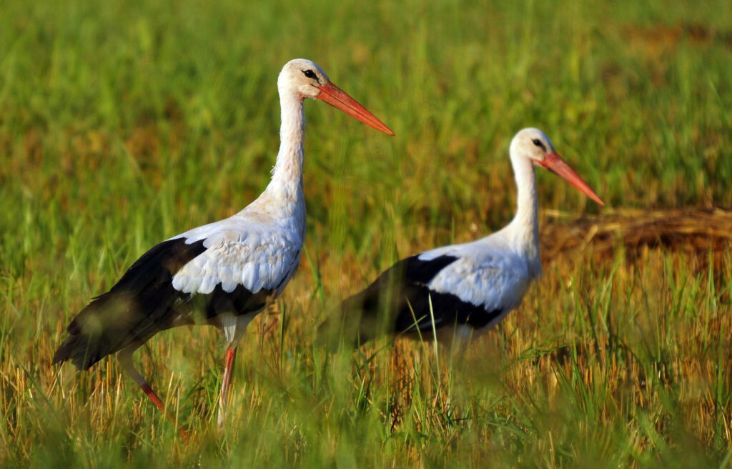Grafika - google
J A S K Ó Ł K A
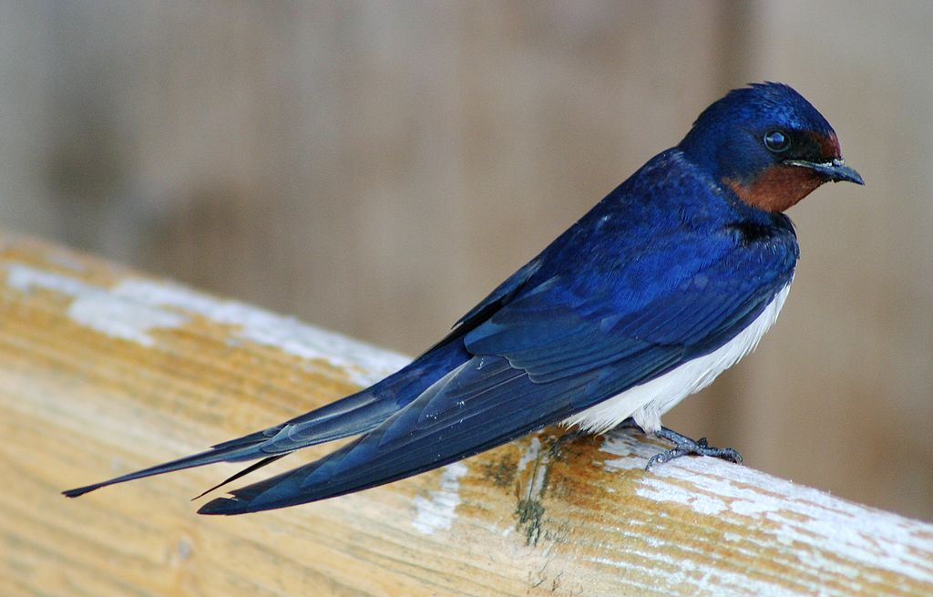 Grafika - google
K U K U Ł KA
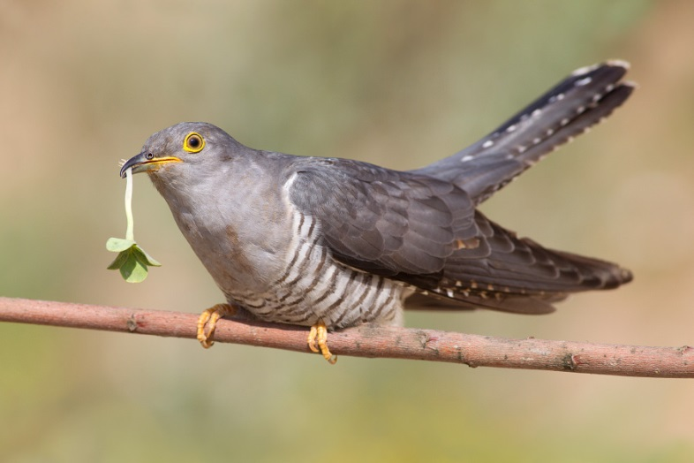 Grafika - google
S K O WR O N EK
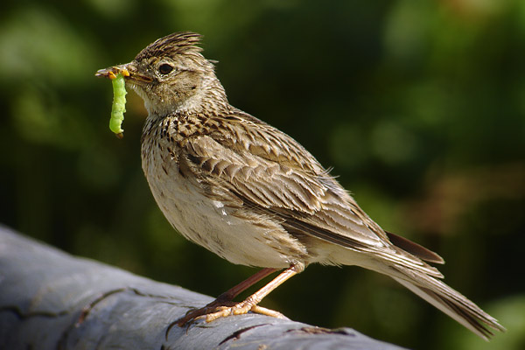 Grafika - google

3. A teraz wspólnie wykonajmy prostą gimnastykę naszych ust, języka i policzków. (Rodzicu, przeczytaj opowieść i zachęcaj dziecko do dokładnego wykonywania ćwiczeń. Spróbujcie sobie zwizualizować poznaną historyjkę)
,,Powracające ptaki’’
Wyobraź sobie, że jesteś ptaszkiem, który powraca z ciepłej Afryki, gdzie spędził zimę. Kiedy się dowiedział, że u nas jest już wiosna, wybrał się w drogę, aby do nas powrócić. Leciał niewysoko. Przelatywał nad stadem lwów, z których jeden groźnie ryczał (dzieci otwierają buzię szeroko i udają ryczącego lwa). Nad rzeką ujrzał słonie, które pięknie, na wszystkie strony kręciły trąbami (dzieci złączonymi i wyciągniętymi do przodu ustami kręcą na wszystkie strony). Na drugim brzegu rzeki wylegiwały się cztery tłuste hipopotamy (dzieci nadymają policzki cztery razy). Wkrótce ptaszek doleciał do morza i usłyszał szum jego fal (szu, szu, szu, szu). Morze było głębokie i szerokie i leciał nad nim nasz ptaszek przez wiele godzin. Kiedy znalazł się nad lądem, przysiadł na chwilkę, aby się pożywić nasionkami (z buzi dzieci robią dziobek i lekko rozchylają środkową część ust, tworząc kółeczko). Po jedzeniu pięknie wyczyścił dziobek (języki czyszczą kąciki ust). Wiedział nasz ptaszek, że już jest niedaleko – przeleciał jeszcze nad pastwiskiem, gdzie brykały koniki (kląskanie) i minął w powietrzu wieżę Kościoła, gdzie głośno biły dzwony (bim, bam, bim bam). Na polu, tuż przy jego rodzinnym lesie pracował traktor (naśladujemy wargami dźwięk traktora). Jeszcze tylko kilka machnięć skrzydłami i już był przy swym rodzinnym gnieździe. Poczuł się szczęśliwy i radośnie zaśpiewał (ćwir, ćwir, ćwir, ćwir).
4. Zapraszam do zabawy ruchowej ,, Ptaszki i jastrząb”( potrzebny będzie bębenek lub inny instrument i sznurek lub wstążka)
Dziecko robi sobie na dywanie, podłodze ze sznurka, wstążki gniazdko i siedzi w nim. Rodzic gra na instrumencie, na hasło: ,, Ptaszki fruwają „- dziecko wyfruwa z gniazdka i biega , na hasło ,, Jastrząb leci”- dziecko szybko wraca do swojego gniazdka.
5. Propozycja pracy plastycznej: PTASZKI ( z kartonu, z ciastoliny, plasteliny)
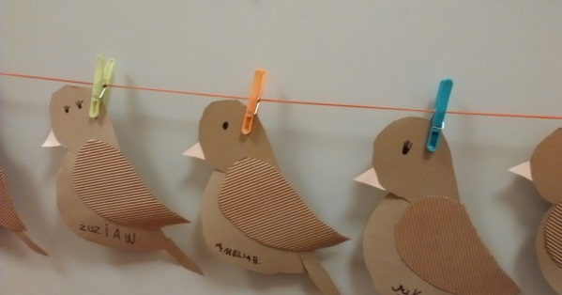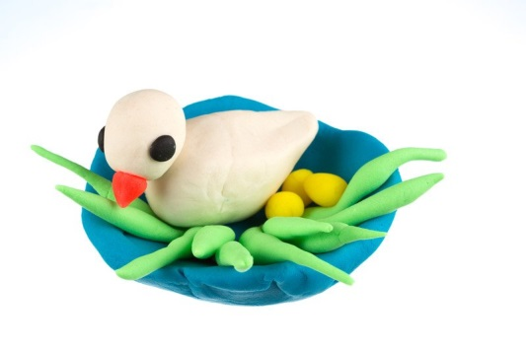
UDANEJ ZABAWY!

